**Fases del hacking ético y metodología de un pentest con Parrot Security OS**.

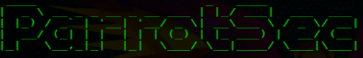

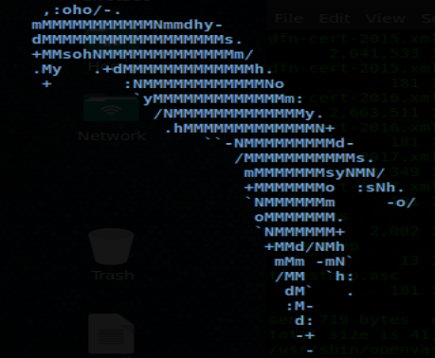

**Primero que nada, debemos de entender qué se entiende por un test de penetración o un pentest:**

## **¿Qué es un Penetration Test?**

Son pruebas ofensivas contra los mecanismos informáticos de defensa existentes en el entorno empresarial que se está analizando en un tiempo y espacio determinado. Estas pruebas pueden comprender desde el análisis de dispositivos físicos y digitales de seguridad, hasta el análisis del factor humano utilizando ingeniería social (el arte de hackear seres humanos), ya bien se entiende que el eslabón más débil de la cadena es el usuario.

## **¿Cuál es el objetivo de realizarlo?**

El objetivo de las pruebas es validar bajo situaciones extremas cómo se comportan los mecanismos de defensa, específicamente, se busca detectar vulnerabilidades en los mismos. También, se identifican aquellas faltas de controles y las brechas que pueden existir entre la información sensible, usuarios y controles existentes.

## **¿Por qué es tan necesario realizar un Pentest?**

Existen muchos casos donde las organizaciones sufren incidentes que podrían haberse evitado si los mecanismos de protección hubieran sido reforzados en su momento. Los incidentes comprenden sucesos tales como filtraciones de información, accesos no autorizados a sistemas, pérdida de datos, etc.

## **¿Qué comprende un Pentest?**

Un Pentest comprende múltiples etapas con diferentes tipos de actividades en distintos ámbitos y entornos. La profundidad con que se lleven a cabo las actividades dependerá de ciertos factores, entre los que se destaca el riesgo que puede generar hacia el cliente alguno de los métodos que se apliquen durante la evaluación.

Se establece un previo acuerdo con el cliente para llevar a cabo las diferentes fases del análisis, que se describen a continuación:

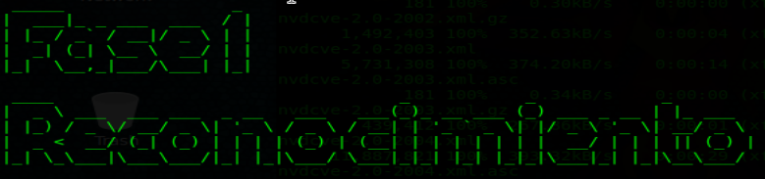

Sobre esta fase de un pentest nos enfocaremos en obtener toda la información posible de la empresa u objetivo disponible a través de sitios web de scanners para hacernos una idea de los sistema e infraestructura así como las actividad de los empleados en redes sociales de la empresa también pueden revelar los sistemas que utilizan, sus correos electrónicos,etc.. Toda esta información nos será de gran utilidad, cuanto mayor sea la cantidad de información obtenida del objetivo mayores serán las oportunidades en la fase de explotación.

**Información importante para recolectar**:

* Ubicaciones: Compartido / Individual como parte de la identificación de la ubicación física es importante tener en cuenta si la ubicación es un edificio individual o es una suite compartida.
* Propietario: Una vez identificadas las ubicaciones físicas, es útil identificar el (los) propietario(s) real(es). Esto puede ser un individuo, grupo o corporación.
* Datacenter Ubicaciones: La identificación y la ubicación del centro de datos de negocios objetivo a través de algún sitio web corporativo.
* Producto / Servicios: La identificación de los productos empresariales objetivo y cualquier dato significativo relacionado con tales lanzamientos a través del sitio web corporativo, las nuevas versiones o mediante un motor de búsqueda puede proporcionar información valiosa sobre el funcionamiento interno de un objetivo.
* Ofertas de trabajo: La búsqueda de puestos de trabajo actuales o publicaciones a través de la página web corporativa o a través de un motor de búsqueda de empleo puede proporcionar información valiosa sobre el funcionamiento interno de un objetivo:

**La fase del reconocimiento se divide en 2 tipos, pasivo y activo:**

**Ejemplos pasivos:**

* DumpsterDiving (Buscar en la basura).
* Búsqueda de información en los buscadores como google (Google Dorks).
* Buscar en la base de datos de Internet (Whois).
* Buscar país y ciudad donde residen los servidores.
* Buscar nombres de dominios.
* Buscar información de contacto.
* Buscar toda la información que se pueda extraer de los DNS (Domain Name Server).
* Metadata.

**Ejemplos Activos:**

* Ingeniería Social.
* Port Scanning.
* Usar herramientas de software para hacer un escaneo de la red.
* Descubrir el rango de direcciones IPs.
* Identificar Sistemas Operativos.
* Identificar Nombres de Equipos.
* Identificar las Cuentas de Usuarios.
* Buscar donde están localizados los Routers.

**Algunas herramientas de uso Activo:**

**<Al fnalizar documentacion activa se hace lista de herreamientas>**

**TheHarvester:**

Es una herramienta, escrita por Christian Martorella, que puede usarse para recopilar cuentas de correo electrónico y nombres de subdominios de diferentes fuentes públicas (motores de búsqueda, servidores de clave de pgp). Es una herramienta realmente simple, pero muy eficaz.

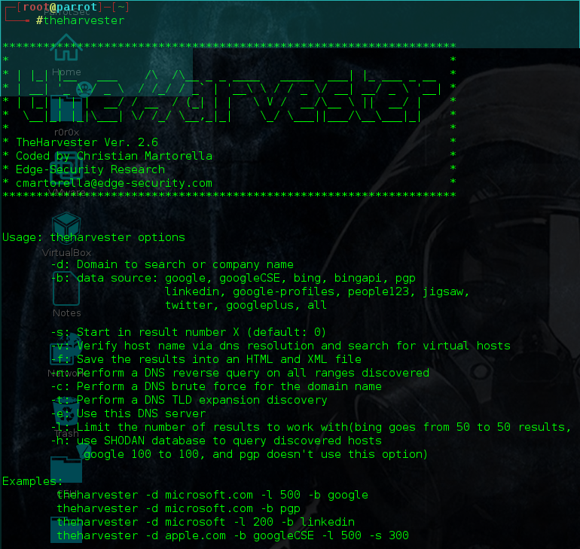

**The Harvester buscará el origen de datos especificado y devolverá los resultados. Esto debe agregarse al documento para su uso en una etapa posterior.**

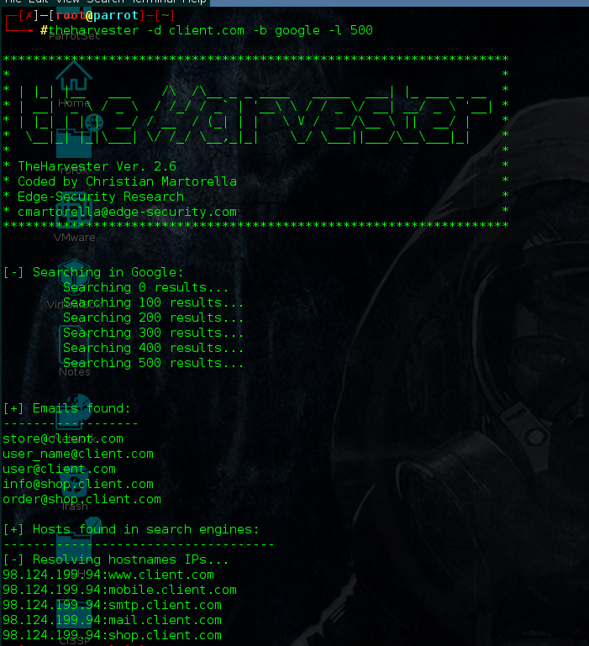

**Maltego:**

Paterva Maltego se utiliza para automatizar la tarea de reunir información. Maltego es una aplicación de inteligencia de código abierto y forense. Esencialmente, también es una herramienta de minería de datos y recopilación de información que mapea la información recopilada en un formato que es fácil de entender y manipular. Ahorra tiempo al automatizar tareas como la recolección de correo electrónico y la asignación de subdominios. La documentación de Maltego es relativamente escasa por lo que estamos incluyendo los procedimientos necesarios para obtener los datos requeridos.

Una vez que haya iniciado Maltego, la interfaz principal debe ser visible. Las seis áreas

principales de la interfaz son la barra de herramientas, la paleta, el área de gráficos (vista), el

área de resumen, el área detallada y el área de propiedad.

* Para iniciar matego, abrimos la consola y digitamos “maltego”.

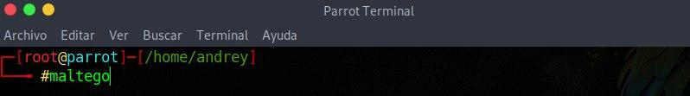

* Se abrirá la siguiente pantalla de bienvenida, damos siguiente, ingresamos el email, el password y digitamos la captcha, en caso de no tener una cuenta ingresamos a la opción “register here”, damos siguiente.

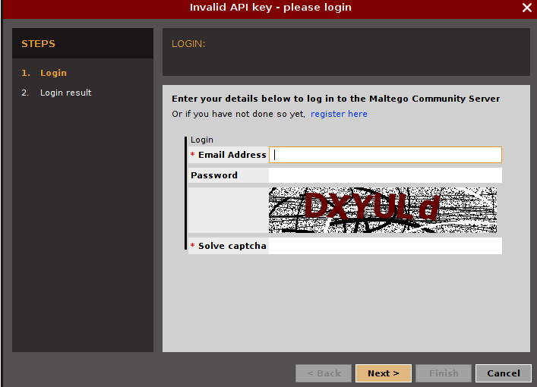

* Una vez ingresado los credenciales se nos mostrará por completo la herramienta.

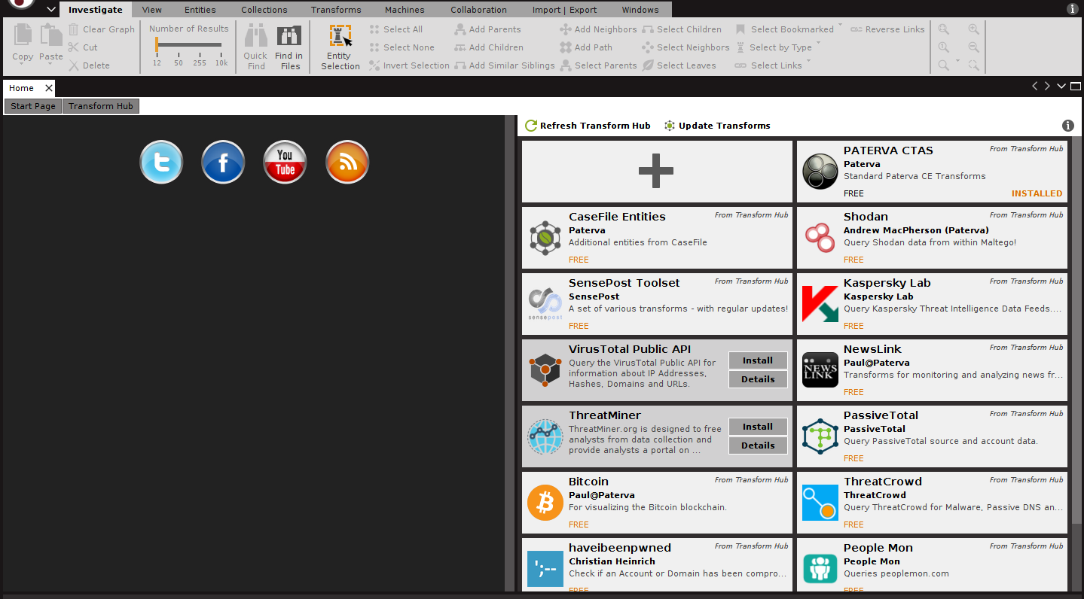

* En la parte del menú en la esquina superior izquierda damos click y elegimos en nuevo proyecto, se muestra la siguiente imagen en pantalla, donde elegiremos el tipos de escaneo que deseamos realizar.

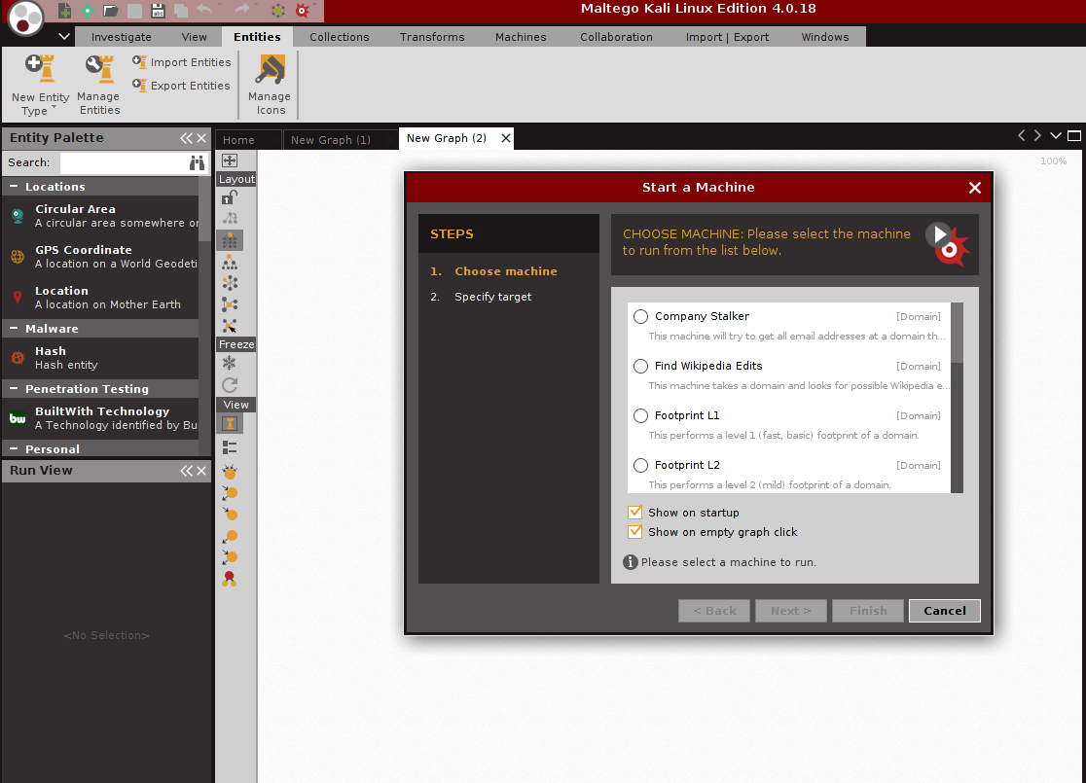

* En este caso elegiremos Fingerprint L1, y damos siguiente, se nos muestra la siguiente pantalla.

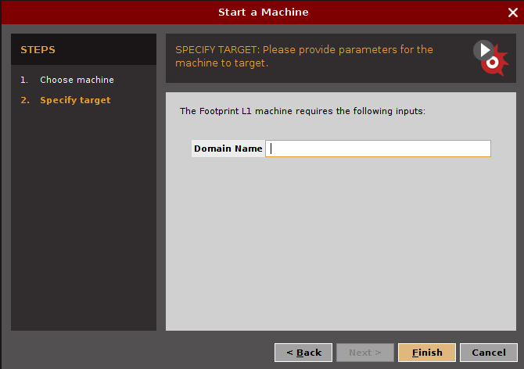

* En la opción Domain Name, digitamos el dominio; ejemplo: “cliente.com” , se nos muestra la siguiente pantalla con los resultados encontrados en internet.

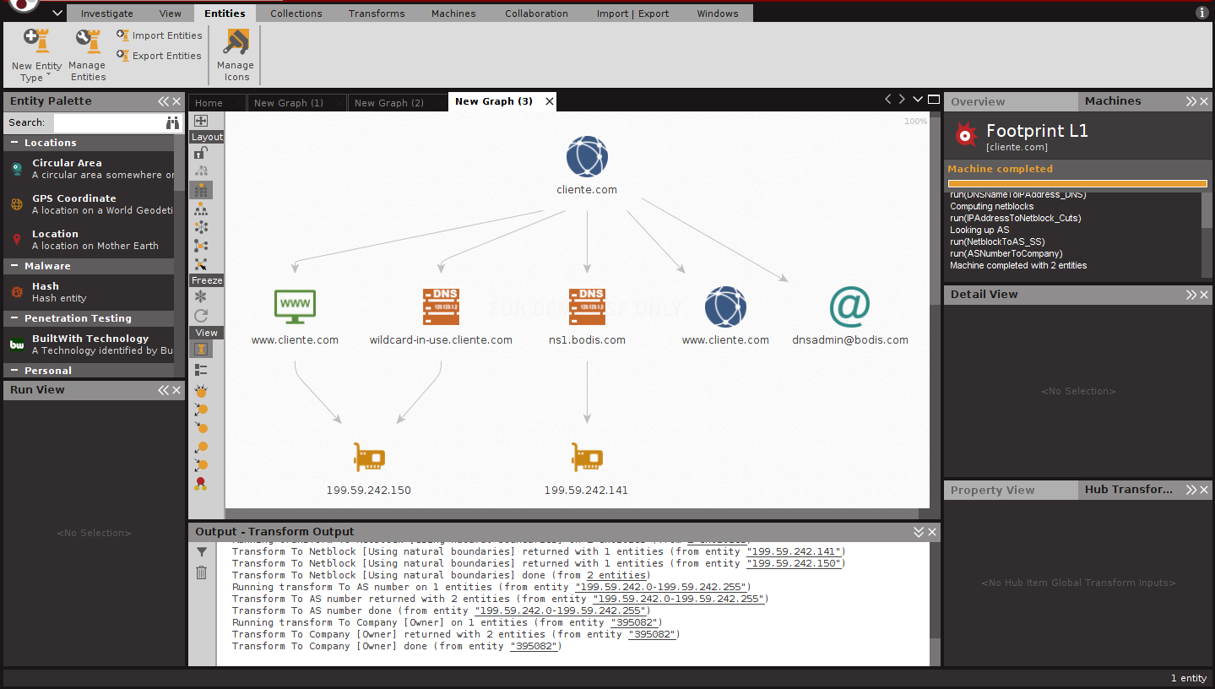

Metagoofil:

Metagoofil es una herramienta de recopilación de información basada en Linux diseñada para extraer metadatos de documentos públicos (.pdf, .doc, .xls, .ppt, .odp, .ods) disponibles en los sitios web del cliente.

Metagoofil genera una página de resultados html con los resultados de los metadatos extraídos, además de una lista de posibles nombres de usuario que podrían resultar útiles para ataques de fuerza bruta.

También extrae los caminos y la información de la dirección MAC de los metadatos. Metagoofil tiene algunas opciones disponibles, pero la mayoría están relacionados con lo que específicamente desea orientar, así como el número de resultados deseados.

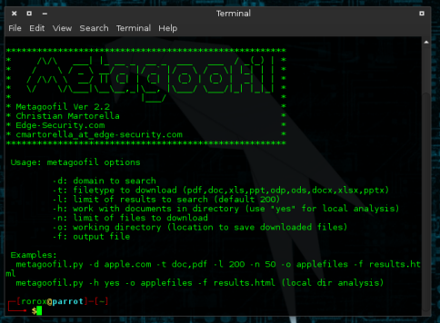

El comando para ejecutar metagoofil es el siguiente:

Metagoofil.py -d <dominio de cliente> -l 100 -f todo -o <dominio de cliente> .html -t micro-files

**hping3**

Es un generador y analizador de paquetes gratuitos para el protocolo TCP / IP. Hping es una de las herramientas de facto para la auditoría de seguridad y las pruebas de firewalls y redes, y se utilizó para explotar la técnica de escaneo de Idle Scan ahora implementada en el escáner de puertos Nmap. La nueva versión de hping, hping3, es scriptable usando el lenguaje Tcl e implementa un motor para una descripción de paquetes TCP / IP legible por cadenas para que el programador pueda escribir scripts relacionados con la manipulación y análisis de paquetes TCP / IP de bajo nivel en muy poco tiempo.

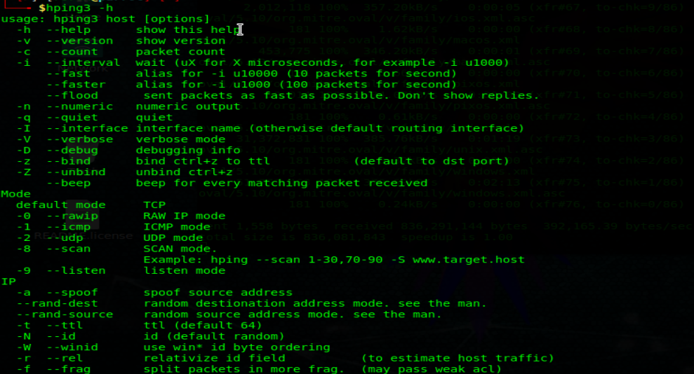

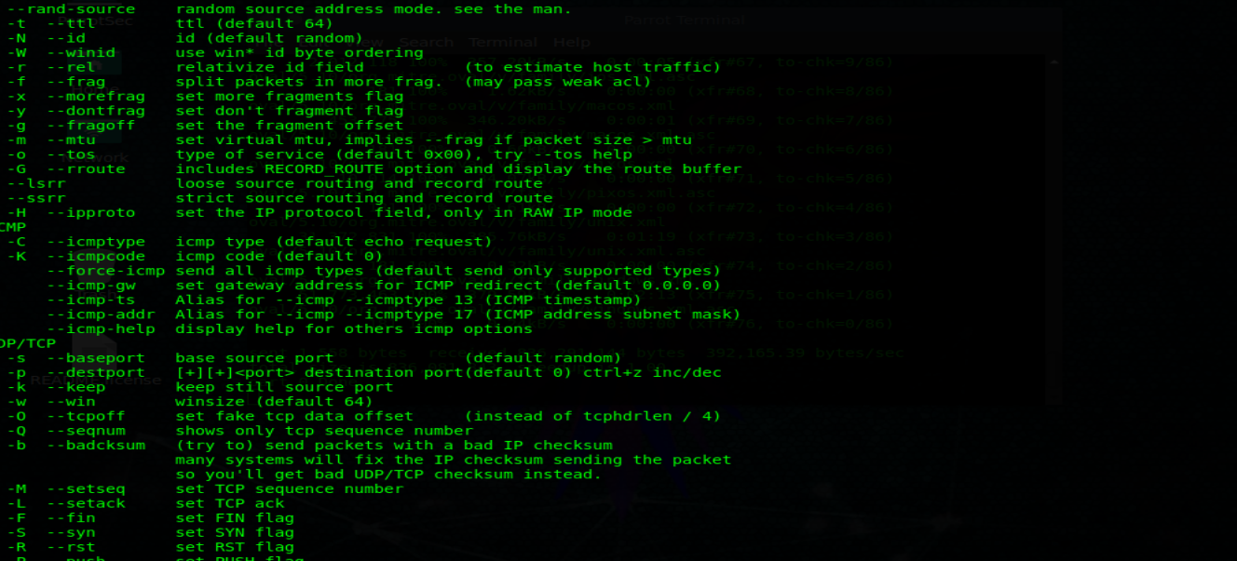

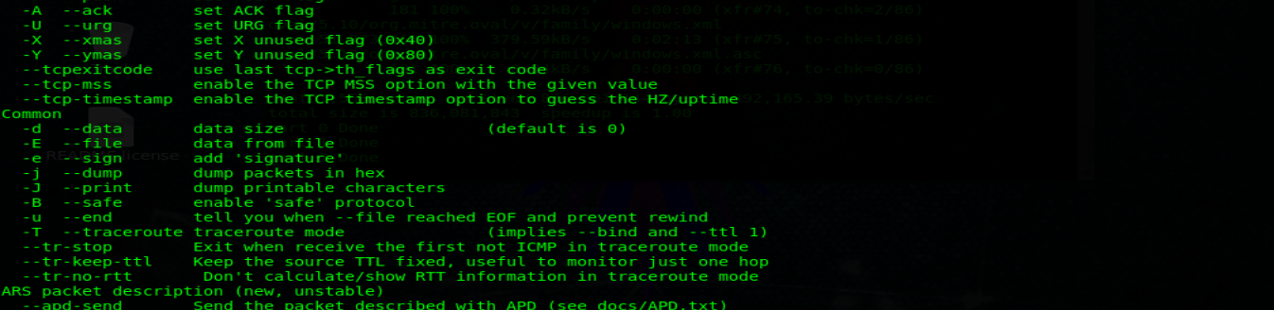

Método de uso:



**Ncat**

Es una utilidad de red de características completas que lee y escribe datos a través de redes desde la línea de comandos. Ncat fue escrito para el proyecto Nmap como una re implementación mucho mejor del venerable Netcat. Utiliza TCP y UDP para la comunicación y está diseñado para ser una herramienta de back-end confiable para proporcionar instantáneamente conectividad de red a otras aplicaciones y usuarios. Ncat no sólo trabajará con IPv4 e IPv6 sino que proporcionará al usuario un número virtualmente ilimitado de usos potenciales.

Entre el gran número de funciones de Ncat existe la capacidad de encadenar Ncats juntos, redirigir los puertos TCP y UDP a otros sitios, soporte SSL y conexiones proxy a través de proxy SOCKS4 o HTTP (método CONNECT) (con autenticación proxy opcional también). Algunos principios generales se aplican a la mayoría de las aplicaciones y por lo tanto le dan la capacidad de añadir instantáneamente soporte de red a un software que normalmente nunca lo soportaría.

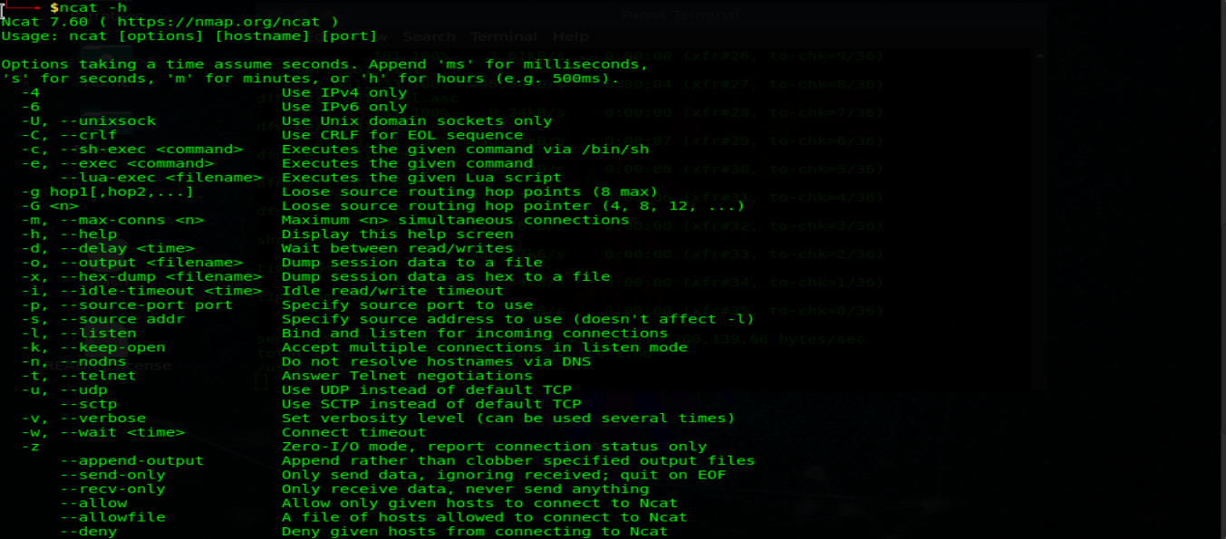

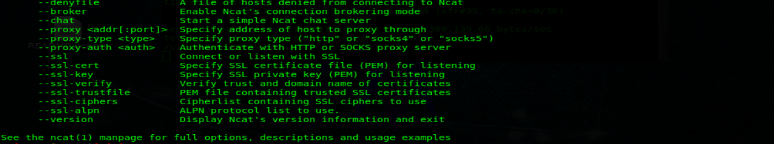

**Método de uso:**



**DMitry**

(Deepmagic Information Gathering Tool) es un programa UNIX / (GNU) Linux Command Line codificado puramente en C con la capacidad de recopilar la mayor cantidad de información posible sobre un host.

DMitry tiene una funcionalidad básica con la capacidad de agregar nuevas funciones. La funcionalidad básica de DMitry permite que se recopile información sobre un host de destino desde una simple búsqueda de whois en el objetivo hasta informes de UpTime y puertos de TCP.

La aplicación se considera una herramienta para ayudar en la recopilación de información cuando se requiere información rápidamente eliminando la necesidad de ingresar múltiples comandos y el proceso oportuno de búsqueda a través de datos de múltiples fuentes.

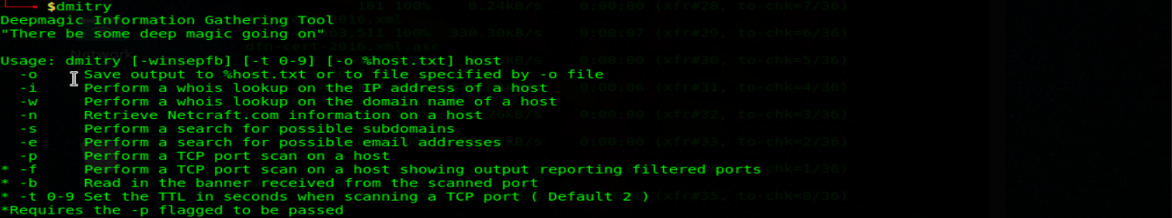

**Método de uso:**



**Recon-ng**

Recon-ng es un marco de código abierto codificado en python por Tim Tomes aka LaNMaSteR53. Su interfaz se modela después del aspecto del Marco de Metasploit, pero no es para la explotación o para generar una sesión de medición de metros o una concha, es para el reconocimiento y la recopilación de información basada en la web. Viene con módulos para apoyar su aventura de reconocimiento web y la recopilación de información al igual que los módulos auxiliares y de explotación de Metasploit. Los módulos precargados para este marco se clasifican en tipos de módulos auxiliares, contactos, hosts, salida y Pwnedlist.

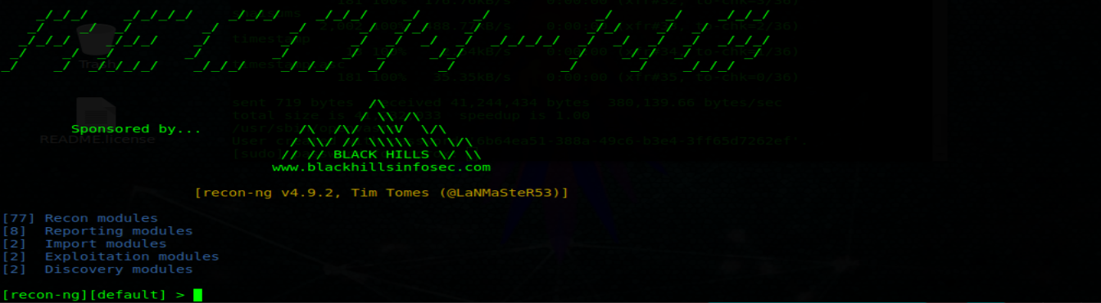

**Método de uso:**

1. Para ver los módulos disponibles digitamos <Show Modules>

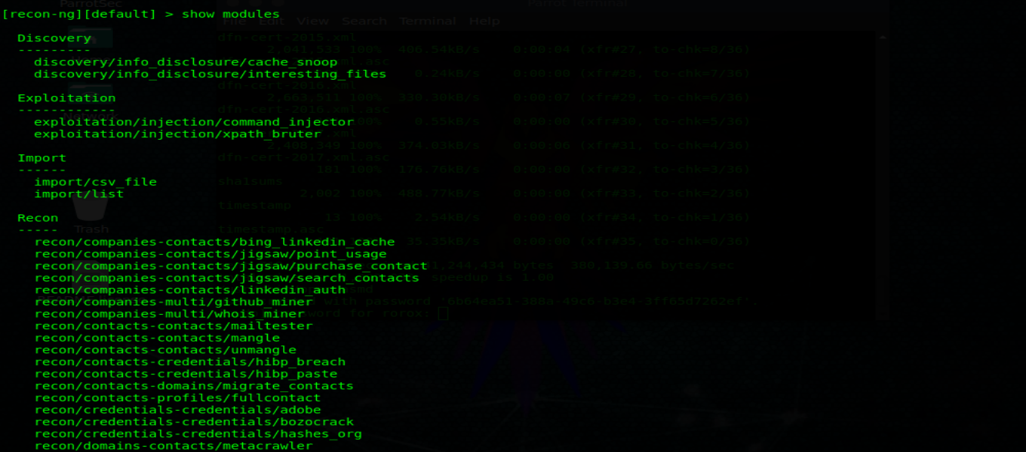

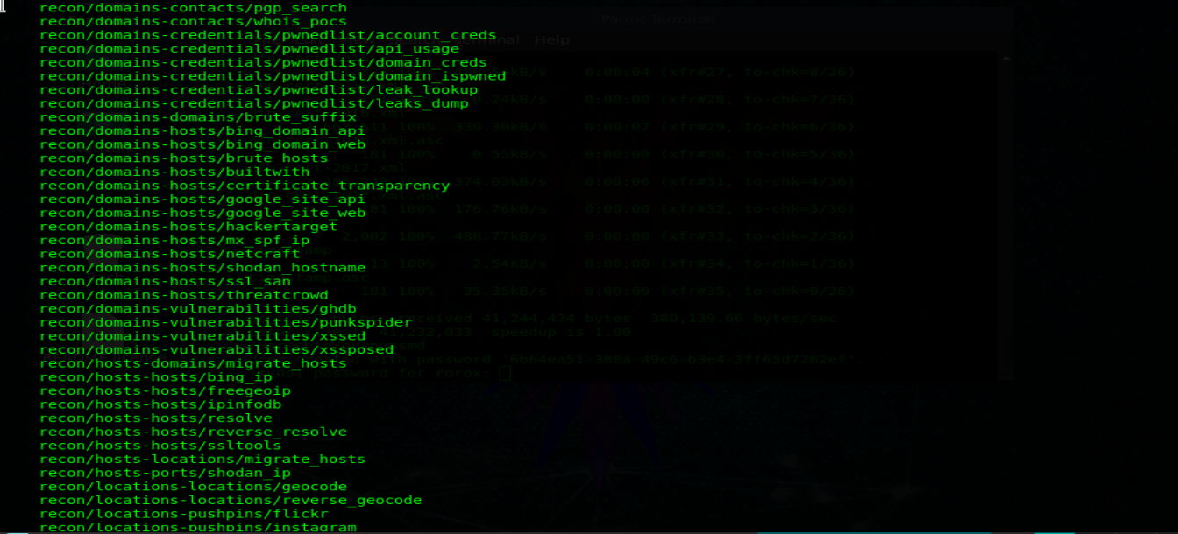

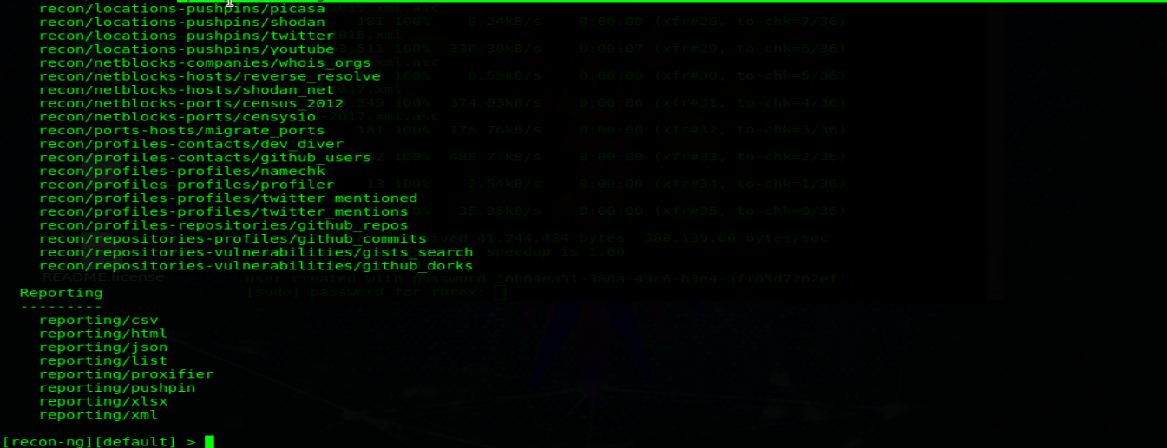

1. Elegimos el módulo a utilizar.



1. Llenamos los datos faltantes digitando <Show options>



1. Digitamos la información faltante con los comandos <Set Source “datos”>



1. Ejecutamos el módulo con el comando <run>

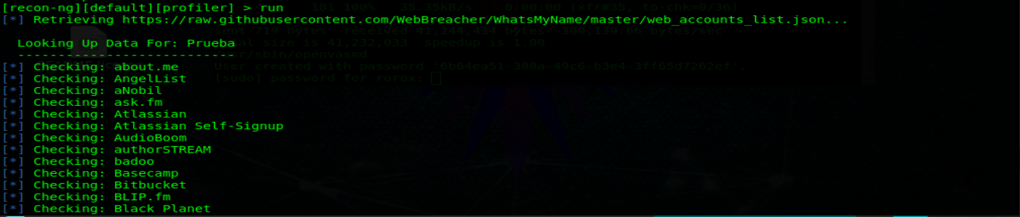

**SET Toolkit**

Es una pieza fantástica de software, The Social-Engineer Toolkit o simplemente SET para abreviar. SET está diseñado, desarrollado y utilizado por varios ingenieros sociales. ¡Entonces empecemos!

El Social-Engineer Toolkit (SET) está diseñado específicamente para realizar ataques avanzados contra el elemento humano. SET fue diseñado para lanzarse con el   lanzamiento de https://www.social-engineer.org y se convirtió rápidamente en una herramienta estándar en un arsenal de probadores de penetración. SET fue escrito por David Kennedy (ReL1K) y con mucha ayuda de la comunidad ha incorporado ataques nunca antes vistos en un conjunto de herramientas de explotación. Los ataques integrados en el juego de herramientas están diseñados para ataques específicos y enfocados contra una persona u organización utilizada durante una prueba de penetración.

## **Familiarizarse**

Iniciaremos SET con el comando:



Cuando inicie SET verá esta pantalla:

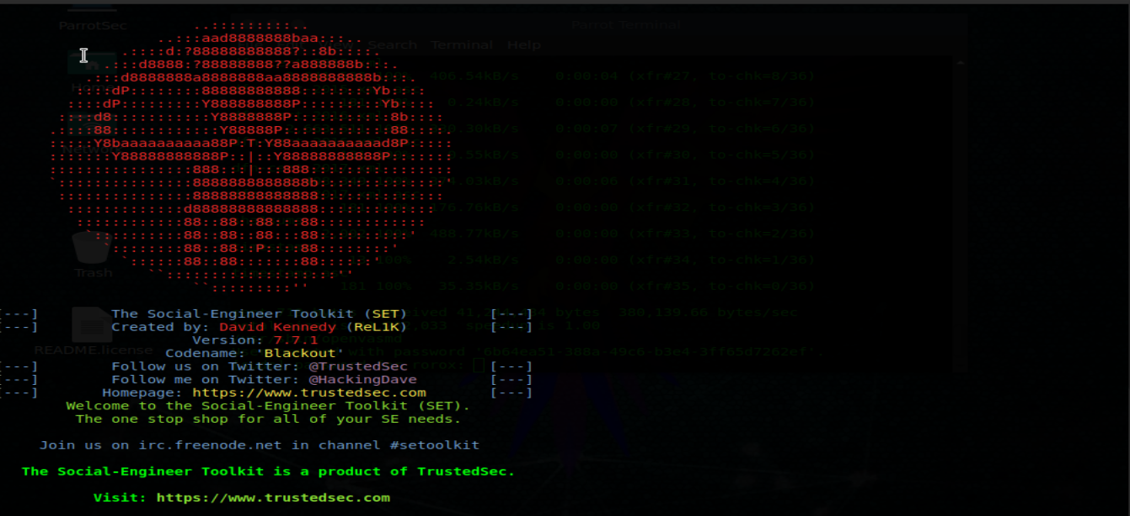

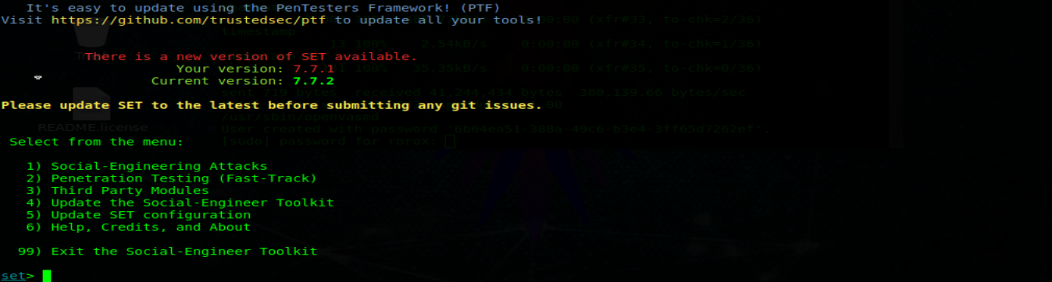

Ahora podemos elegir una de las opciones enumeradas arriba.   
Usaremos:   
**> 1) Ataques de ingeniería social**

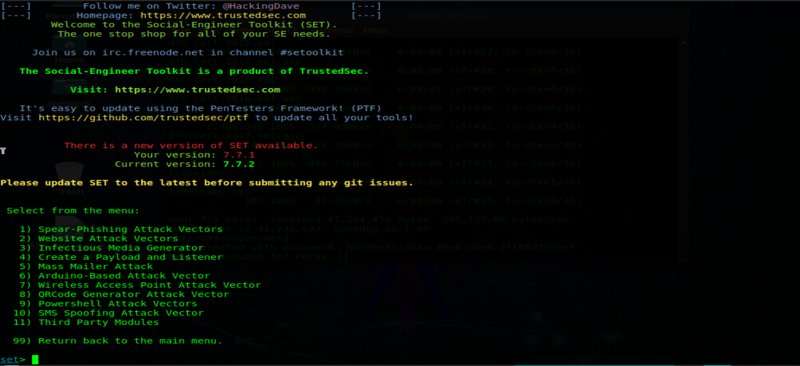

¡Ahora hay muchas cosas aquí, así que echemos un vistazo a eso!

**Spear-Phishing Attack Vectors**  
Esta herramienta le permite enviar correos electrónicos con un archivo malicioso como carga útil.

**Website Attack Vectors**  
Esta herramienta le permite crear un enlace de sitio web malicioso.

**Generador de medios infecciosos**  
Esta herramienta crea una carga útil y un archivo .ini para una inyección de USB, CD o DVD.

**Crear una carga útil y un oyente**  
sencillo crea un archivo .exe y abre un oyente.

**Mass Mailer Attack**  
Esta herramienta enviará correos electrónicos al objetivo.

**Vector de ataque basado en Arduino**

Para usar con un "usb de adolescentes".

**SMS Spoofing Attack Vector**

Con esta herramienta podrás crear mensajes SMS y enviarlos.

**Punto de acceso inalámbrico Vector de ataque**  
Debe ser sencillo.

**QRCode Generator Attack Vector**

Genera un QRCode a una URL específica.

**Vectores Powershell Attack**

Esto le permitirá usar los poderes de Powershell (powershell está disponible en Windows Vista y superior).

Los **módulos de terceros**  
le permitirán buscar más complementos.

**IKE Scan**

ike-scan descubre huellas dactilares de los hots IPsecIKE (servidores VPN)

**ike-scan hace dos cosas:**

1) Descubrimiento: Determinar qué hosts ejecutan IKE. Esto se hace mediante la visualización de los anfitriones que respondan a las solicitudes IKE enviados por ike-scan.

2) Huellas: Determinar qué implementación de IKE está utilizando. Hay varias maneras de hacer esto:

(a) las huellas dactilares Backoff - el registro de los tiempos de los paquetes de respuesta IKE desde el host de destino y comparar el patrón observado retransmisión backoff contra patrones conocidos.

(b) Identificación del proveedor de huellas digitales - que coincida con el vendedor específico del proveedor IDs contra patrones conocidos Vendor ID, y (c) los códigos de mensaje de notificación de propiedad.

El retardo de envío de retransmisión concepto de huellas dactilares se discute en más detalle en el documento de toma de huellas dactilares UDP backoff que deben ser incluidos en el kit ike-scan como udp-backoff-fingerprinting-paper.txt.

El programa envía IKE Fase 1, las solicitudes de los hosts especificados y muestra las respuestas que se reciben. Maneja y vuelva a intentar la retransmisión de backoff para hacer frente a la pérdida de paquetes. También limita la cantidad de ancho de banda utilizado por los paquetes IKE salientes.

IKE es la clave de protocolo de Internet de Exchange que es el intercambio de claves y el mecanismo de autenticación utilizado por IPsec. Casi todos los modernos sistemas VPN IPsec lo implementan, y la gran mayoría de IKE IPsec VPNs dan uso para el intercambio de claves.

Fase-1 tiene dos modos: el modo principal y modo agresivo. ike-scan soporta tanto el modo principal y agresivo, y utiliza el modo principal por defecto. RFC 2409 (IKE) sección 5 se especifica que el modo principal debe ser implementado, por lo tanto, todas las implementaciones de IKE se puede esperar que soportan el modo principal

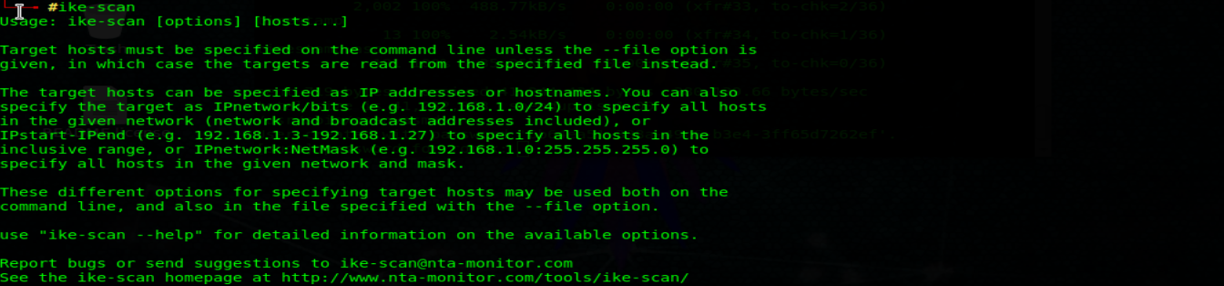

Sintaxis

ike-scan [options] [hots]

Opciones

- Help o-h Muestra este mensaje de uso y termina.

- File = <Fn> o-f <Fn> Leer los nombres de host o direcciones a partir del archivo especificado en lugar de desde la línea de comandos. Un nombre o la dirección IP por línea. Utilice "-" para la entrada estándar.

- Sport = <p> o s-<p> Configure el puerto de origen UDP a <p>, por defecto = 500, 0 = aleatorio. Algunas implementaciones de IKE requieren que el cliente use el puerto de origen UDP 500 y no quiere hablar con otros puertos. Tenga en cuenta que los privilegios de superusuario son normalmente requeridos para utilizar distintos de cero puertos de origen por debajo de 1024. También sólo un proceso en un sistema puede enlazar con un puerto de origen dado en un momento dado.

- <p> Dport = o-d <p> Configure el puerto UDP destino a <p>, por defecto = 500. UDP puerto 500 es el número de puerto asignado para ISAKMP y este es el puerto utilizado por la mayoría, si no todas las implementaciones de IKE.

- Retry = <n> o-r <n> Establecer el número total de intentos por host a <n>, por defecto = 3.

- Timeout = <n> o-t <n> Ajuste inicial por tiempo de espera de host para <n> ms, por defecto = 500. Este tiempo de espera es para el primer paquete enviado a cada host. tiempos de espera subsiguientes se multiplican por el factor de retardo de envío que se establece con - backoff.

- Interval = <n> o-i <n> Establecer intervalo mínimo de paquetes a <n> ms, por defecto = 75. Esto controla el uso del ancho de banda saliente mediante la limitación de la velocidad a la que los paquetes pueden ser enviados. El intervalo entre paquetes no será inferior a este número. Los paquetes salientes tienen un tamaño total de 364 bytes (20 bytes IP hdr + 8 bytes UDP HDR + 336 bytes de datos) cuando el conjunto de transformación por omisión se utiliza, o 112 bytes si una transformación personalizada especificado. Por lo tanto, por el impago conjunto de transformación: 50 = 58240bps, 36400bps 80 = y transformación personalizada: 15 = 59733bps, 30 = 35840bps.

- Backoff = <b> o-b <b> Establecer factor de backoff tiempo de espera a <b>, por defecto = 1,50. El tiempo de espera por el huésped se multiplica por este factor después de cada tiempo muerto. Así, si el número de retrys es 3, la inicial por host de tiempo de espera es de 500 ms y el factor de retroceso es 1,5, entonces el tiempo de espera primero será de 500 ms, 750 ms la segunda y la tercera 1125ms.

- Verbose o v- Muestra mensajes detallados del progreso. Utilice más de una vez para mayor efecto: 1 - Muestra cuando cada paso se ha completado y cuando los paquetes con galletas no válidos sean recibidos. 2 - Mostrar cada paquete enviado y recibido y cuando los anfitriones se eliminan de la lista. 3 - Muestra el host, el ID de proveedor y las listas de backoff antes de iniciarse la búsqueda.

- Quiet o q- No decodificar el paquete devuelto. Esto imprime menos información de protocolo para que las líneas de producción son más cortos.

- Multilínea o-M Dividir la carga de decodificación a través de varias líneas. Con esta opción, la decodificación para cada carga se imprime en una línea separada a partir de un TAB. Esta opción hace que la salida más fácil de leer, especialmente cuando hay muchas cargas útiles.

- De por vida = <S> o-l <S> Establecer vida IKE segundo <S>, por defecto = 28800. RFC 2407 especifica 28,800 por defecto, pero algunas aplicaciones pueden requerir diferentes valores. Si se especifica 0, no toda la vida va a ser especificado. Puede utilizar esta opción más de una vez en combinación con las opciones - trans para producir múltiples cargas de Transformación con vidas diferentes. Cada opción - trans utilizará el valor de la duración especificada anteriormente.

- LifeSize = <S> o-z <S> Establecer IKE a tamaño natural Kilobytes <S>, por defecto = 0. Si se especifica 0, no se especifica tamaño natural. Puede utilizar esta opción más de una vez en combinación con las opciones - trans para producir múltiples cargas de Transformación con lifesizes diferentes. Cada opción - trans utilizará el valor especificado anteriormente tamaño natural.

- Auth = <n> o-m <n> Establecer auth. método para <n>, por defecto = 1 (pre-shared key). RFC valores definidos son de 1 a 5. Consulte RFC 2409 Apéndice A. Checkpoint modo híbrido es 64221. GSS (Windows "Kerberos") es 65001. XAUTH utiliza 65001 a 65010.

- Versión o V- Muestra la versión del programa y salir.

- Vendor = <v> o e-<v> Establecer cadena Vendor ID para <v> valor hexadecimal. Puede utilizar esta opción más de una vez para enviar múltiples cargas útiles de identificación de los proveedores.

- Trans = <t> o un <t> Use transformación personalizada <t> en lugar de un conjunto predeterminado. <t> se especifica como enc [/ len], hash, auth, grupo. Cuando enc es el algoritmo de cifrado, len es la longitud de la clave de cifrado de longitud variable, el hash es el algoritmo de hash, y el grupo es el grupo de DH. Consulte RFC 2409 Apéndice A para obtener más información de la que los valores de uso. Por ejemplo, - trans = 5,2,1,2 especifica Enc = 3DES-CBC, Hash = SHA1, Auth = shared key, DH Grupo 2 = y - trans = 7/256, 1,1,5 especifica Enc = AES-256, Hash MD5 =, Auth = shared key, DH Grupo = 5 Puede utilizar esta opción más de una vez para enviar un número arbitrario de transformaciones personalizadas.

- Showbackoff [= <n>] o-o [<n>] Visualice la tabla de huellas dactilares backoff. Visualice la tabla de backoff para la implementación de IKE huella en los hosts remotos. El argumento opcional especifica el tiempo de espera en segundos después de recibir el último paquete por defecto, = 60. Si utiliza la forma corta de la opción (-o), el valor debe seguir inmediatamente la letra de opción sin espacios, por ejemplo-o25-o no 25.

- Fuzz = <n> o-u <n> Establecer fuzz coincidencia de patrones a <n> ms, por defecto = 100. Esto establece la diferencia máxima aceptable entre los tiempos de backoff observados y los tiempos de referencia en el archivo de retardo de envío de patrones. Los valores más grandes permiten una mayor varianza, sino también aumentar el riesgo de falsas identificaciones positivas. La especificación de pelusa por la entrada de patrones en el archivo de patrones anulará el ajuste de este valor.

- Patrones = <f> o-p <f> Usar archivo de patrones de IKE <f>, por defecto = / usr / local / share / ike-scan / ike-backoff patrones. Especifica el nombre del archivo que contiene los patrones de backoff IKE. Este archivo se utiliza solamente cuando - showbackoff se especifica.

- Vidpatterns = <f> o-I <f> Utilizar ID de proveedor patrones archivo <f>, por defecto = / usr / local / share / ike-scan / ike-vendor-ID. Especifica el nombre del archivo que contiene los patrones de proveedor de identidad. Estos patrones se utilizan para la huella dactilar Vendor ID.

- Agresivo o-A Utilice el Modo Agresivo IKE (El valor predeterminado es el modo principal) si especifica - agresivo, entonces usted también puede especificar - dhgroup, - Identificación y - tipo_ID. Si utiliza transformaciones personalizadas con el modo agresivo con la opción - trans, tenga en cuenta que todas las transformaciones deben tener el mismo grupo de DH y esta debe coincidir con el grupo especificado con - dhgroup o si el defecto - dhgroup no se utiliza.

- <id> Id = o-n <id> Use <id> como el valor de identificación. Esta opción sólo se aplica al modo agresivo. <id> se puede especificar como una cadena, por ejemplo - id = prueba o como un valor hexadecimal con el prefijo "0x", por ejemplo - id = 0xdeadbeef.

- Tipo_ID = n o in- Utilice <n> identificación del tipo. Por defecto 3 (ID_USER_FQDN). Esta opción sólo se aplica al modo agresivo. Consulte RFC 2407 4.6.2 para información sobre los tipos de identificación.

- Dhgroup = n o gn- Utilice Diffie Hellman Group <n>. Default 2. Esta opción sólo es aplicable a modo agresivo donde se utiliza para determinar el tamaño de la carga útil de intercambio de claves. Los valores aceptables son 1,2,5,14,15,16,17,18 (MODP solamente).

- Gssid = <n> o G-<n> Utilice GSS ID <n> donde <n> es una cadena hexadecimal. Esto utiliza transformar tipo de atributo 16384 como se especifica en draft-ietf-ipsec-isakmp-gss-auth-07.txt, aunque Windows-2000 se ha observado que usar 32001 también. En Windows 2000, tendrá que usar - auth = 65001 para especificar Kerberos (GSS) de autenticación.

- Random-R o Aleatorizar la lista de hosts. Esta opción aleatoriza el orden de los anfitriones en la lista de hosts, de modo que las sondas IKE se envían a los anfitriones en un orden aleatorio. Se utiliza el algoritmo de barajar Knuth.

- Tcp [= n] o-T [n] Utilice el transporte TCP en lugar de UDP. Esto le permite probar un host que ejecuta IKE sobre TCP. Normalmente, usted no tendrá esta opción porque la gran mayoría de los sistemas IPsec IKE sólo admiten a través de UDP. La <n> valor opcional que especifica el tipo de IKE sobre TCP. Actualmente hay dos valores posibles: 1 = IKE RAW a través de TCP utilizado por Checkpoint (por defecto) 2 = encapsulado IKE sobre TCP usado por Cisco. Si utiliza la forma corta de la opción (-T), el valor debe seguir inmediatamente la letra de opción sin espacios, por ejemplo-no-T2 T 2. Sólo se puede especificar un host de destino solo si se utiliza esta opción.

- TCPtimeout = n o n-O Establecer tiempo de espera de conexión TCP en n segundos (por defecto = 10). Esto sólo es aplicable a TCP modo de transporte.

- Pskcrack [= f] o P [f] Grieta agresivos modo clave pre-compartidas. Esta opción genera el modo agresivo clave pre-compartida (PSK) Parámetros para el craqueo fuera de línea utilizando el "psk-crack", programa que se suministra con ike-scan. Si lo desea, puede especificar un nombre de archivo, "f", para escribir los parámetros a PSK. Si no se especifica un nombre de archivo, los parámetros PSK se escriben en la salida estándar. Si utiliza la forma corta de la opción (-P), el valor debe seguir inmediatamente la letra de opción sin espacios, por ejemplo-no-P pfile archivos. Sólo se puede especificar un host de destino solo si se utiliza esta opción. Esta opción sólo se aplica al modo agresivo IKE.

- Nodns o-N No utilizar DNS para resolver nombres. Si utiliza esta opción, todos los hosts se debe especificar como direcciones IP

**Método de Uso:**



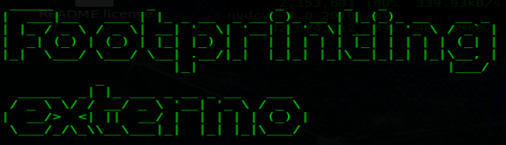

La fase Footprinting Externo de la Reunión de Inteligencia implica recolectar los resultados de respuesta de un objetivo basado en la interacción directa desde una perspectiva externa. El objetivo es reunir tanta información sobre el objetivo como sea posible.

**Identificación de rangos de IP**

Para footprinting externo, primero necesitamos determinar cuál de los servidores WHOIS contiene la información que buscamos. Dado que debemos conocer el TLD para el dominio de destino, simplemente tenemos que localizar al Registrador con el que está registrado el dominio de destino.

La información WHOIS se basa en una jerarquía arbórea. ICANN (IANA) es el registro autorizado para todos los TLD y es un gran punto de partida para todas las consultas WHOIS manuales.

**Búsqueda de WHOIS**

▪http://www.icann.org

▪http://www.iana.com

▪http://www.nro.net

▪http://www.afrinic.net

▪http://www.apnic.net

▪http://ws.arin.net

▪http://www.lacnic.net

▪http://www.ripe.net

Una vez que se consultó al Registrador apropiado, podemos obtener la información del Registrante. Hay numerosos sitios que ofrecen información WHOIS; Sin embargo, para la exactitud en la documentación, usted necesita utilizar solamente el registrador apropiado.

▪http://www.internic.net/ http://www.internic.net ]

**BGP**

Es posible identificar el número de sistema autónomo (ASN) para las redes que participan en el protocolo de la entrada de la frontera (BGP). Desde BGP rutas de ruta se anuncian en todo el mundo podemos encontrar estos mediante el uso de un BGP4 y BGP6 espejo.

▪http : // www . Bgp 4. as / looking - glasses </ u>

▪http://lg.he.net/

**Google Dorks:**

▪http://www.exploit-db.com/google-dorks

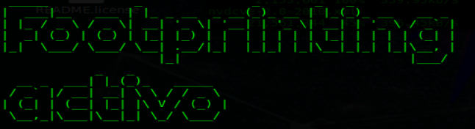

La fase de huellas activas de la Reunión de Inteligencia implica reunir los resultados de respuesta de un objetivo basado en la interacción directa.

**Transferencias de Zona:**

La transferencia de zona DNS, también conocida como AXFR, es un tipo de transacción de DNS. Es un mecanismo diseñado para replicar las bases de datos que contienen los datos DNS a través de un conjunto de servidores DNS. La transferencia de zona viene en dos sabores, completo (AXFR) e incremental (IXFR). Existen numerosas herramientas disponibles para probar la capacidad de realizar una transferencia de zona DNS. Las herramientas comúnmente usadas para realizar transferencias de zona son host, dig y nmap.

**HOST**



**DIG**



DNS inverso:

DNS inverso se puede utilizar para obtener nombres de servidor válido en uso dentro de una organización. Hay una advertencia de que debe tener un registro DNS PTR (reverse) para que resuelva un nombre desde una dirección IP proporcionada. Si se resuelve, los resultados se devuelven. Esto se realiza generalmente probando el servidor con varias direcciones IP para ver si devuelve cualquier resultado.

**Fierce2:**

Para la enumeración de DNS, hay dos herramientas que se utilizan para proporcionar los resultados deseados. La primera que nos centraremos en se llama Fierce2. Como usted puede probablemente adivinar, esto es una modificación en Fierce. Fierce2 tiene muchas opciones, pero la que queremos enfocar en los intentos de realizar una transferencia de zona. Si eso no es posible, entonces realiza consultas DNS usando varios nombres de servidor en un esfuerzo por enumerar los nombres de host que se han registrado.

El comando para ejecutar es:

Fierce -dns <dominio de cliente> -prefix <lista de palabras>

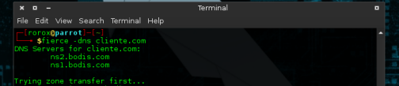

**DNSEnum:**

Una alternativa a la enumeración de Fierce2 para DNS es DNSEnum. Como usted puede probablemente adivinar, esto es muy similar a Fierce2. DNSEnum ofrece la capacidad de enumerar DNS a través de subdominios de forzamiento bruto, realizar búsquedas inversas, enumerar rangos de red de dominio y realizar consultas whois. También realiza el raspado de Google para los nombres adicionales a la consulta.

El comando para ejecutar dnsenum es el siguiente:

Dnsenum -enum -f <lista de palabras> <dominio de cliente>

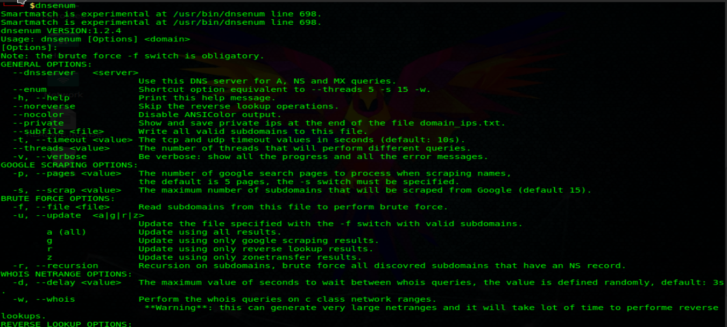



**Método de Uso:**



**Dnsmap:**

Mapper de red pasiva y normalmente conocido como subdominio brute forcer. utilizado por los durante la fase de recopilación/enumeración de información de las evaluaciones de la seguridad de la infraestructura. La herramienta permite descubrir todos los subdominios asociados a un dominio dado. Podemos encontrar servidores de acceso remoto, servidores mal configurados, nuevos nombres de dominio que le permiten asignar un bloque de red no obvio.

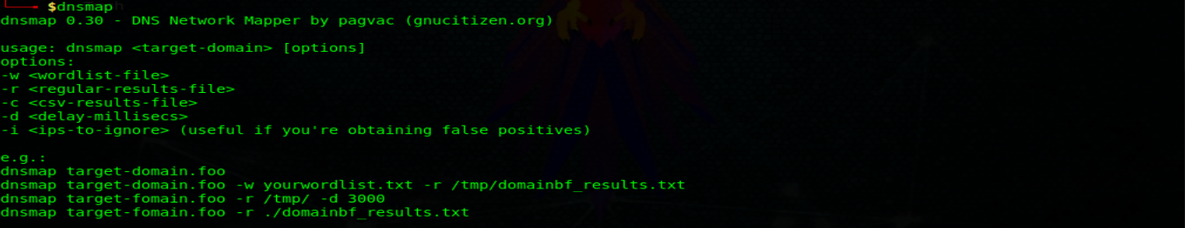

**Método de uso**:



**DNSrecon**

Nos permite:

* Ampliación de dominio de nivel superior (zona de desplazamiento y transferencia de zona)
* Búsqueda inversa en función del rango de IP
* Realice una consulta DNS general para los registros NS, SOA y MX (Enumeración de registros estándar)
* lmacenamiento en caché de servidores de nombres
* Exploración de subdomains y host de Google

una de las cosas anteriores en detalle y cómo usar la herramienta DNSRECON para lograr lo mismo:

En primer lugar, todos debemos entender lo que son los dominios de nivel superior. Un dominio de nivel superior (TLD) es uno de los dominios en el nivel más alto en el sistema de nombres de dominio jerárquico de Internet. Por ejemplo: En www.mywebsite.com, .com es un dominio de nivel superior. Por lo general, la expansión se produce para los sitios web que utiliza los códigos de país como sus dominios de nivel superior, como: .in, .uk, .au, etc. Como su nombre sugiere Expansión de dominio de nivel superior significa expandir su dominio de una región a otra que también se conoce como **Zone Transfer** y en caso de que las zonas no estén configuradas correctamente, podemos extraer casi todos los registros internos de un dominio que también se conoce como **Zone Walking**. Así que podemos usar DNS Recon para múltiples propósitos, es decir, Zone Walking y Zone Transfer. Permite entender ambos en detalle, es decir, cómo utilizaremos DNSRECON para explotar ambas características:

*Transferencia de zona: El problema de seguridad con la transferencia de zona DNS es que puede utilizarse para descifrar la topología de la red de una empresa. Específicamente, cuando un usuario está intentando realizar una transferencia de zona, envía una consulta DNS para listar toda la información de DNS como servidores de nombres, nombres de host, registros xx y CNAME, número de serie de la zona, registros de Tiempo de Vivir etc. Debido a la cantidad de información que se puede obtener la transferencia de zona DNS no se puede encontrar fácilmente en la actualidad. Sin embargo, DNSRecon proporciona la capacidad de realizar transferencias de zona y podemos utilizar los siguientes comandos para realizar la transferencia de zona:

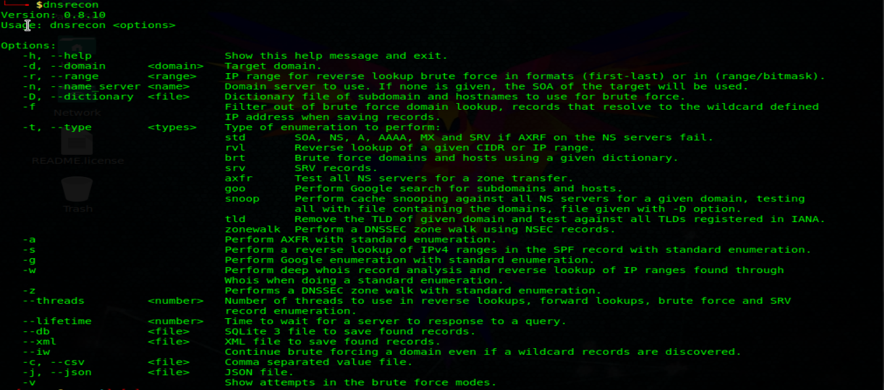

**Método de uso:**



**Httprint**

Httprint es una herramienta de huellas digitales del servidor web. Se basa en las características del servidor web para identificar con precisión los servidores web, a pesar de que pueden haber sido ofuscados mediante el cambio de las cadenas de banner del servidor, o por plug-ins como mod_security o servermask. Httprint también puede usarse para detectar dispositivos habilitados para la web que no tienen una cadena de banner de servidor, como puntos de acceso inalámbricos, enrutadores, conmutadores, módems por cable, etc. httprint utiliza cadenas de firmas de texto y es muy fácil agregar firmas a la firma base de datos.

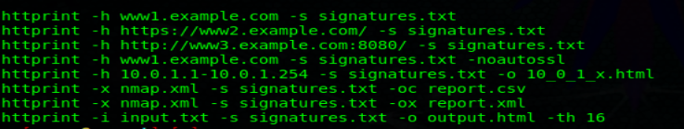

**Método de uso:**



**Cartografía VoIP**

La cartografía de VoIP es donde recopilamos información sobre la topología, los servidores y los clientes. El objetivo principal es encontrar hosts en vivo, tipo y versión de PBX, servidores / gateways VoIP, tipos y versiones de clientes (hardware y software). La mayoría de las técnicas cubiertas aquí asumen una comprensión básica del *Protocolo de Iniciación de Sesión (SIP)*. Hay varias herramientas disponibles para ayudarnos a identificar y enumerar los dispositivos habilitados para VoIP.

**Svwar**

Svwar es también una herramienta de la suite sipvicious permite enumerar extensiones usando una gama de extensiones o usando un archivo de diccionario svwar soporta todos los de los tres métodos de enumeración de extensión como se mencionó anteriormente, el método predeterminado para la enumeración es REGISTER. El uso de Svwar es el siguiente:



**Método de uso:**



**ENUMIAX**

Si ha identificado un servidor Asterisk en uso, debe utilizar una herramienta de adivinación de nombre de usuario, como enumIAX, para enumerar los nombres de usuario del protocolo de intercambio de Asterisk. EnumIAX es un enumerador de brute-force del nombre de usuario del protocolo Inter Asterisk Exchange versión 2 (IAX2). EnumIAX puede operar en dos modos distintos; Adivinación de nombre de usuario secuencial o ataque de diccionario.

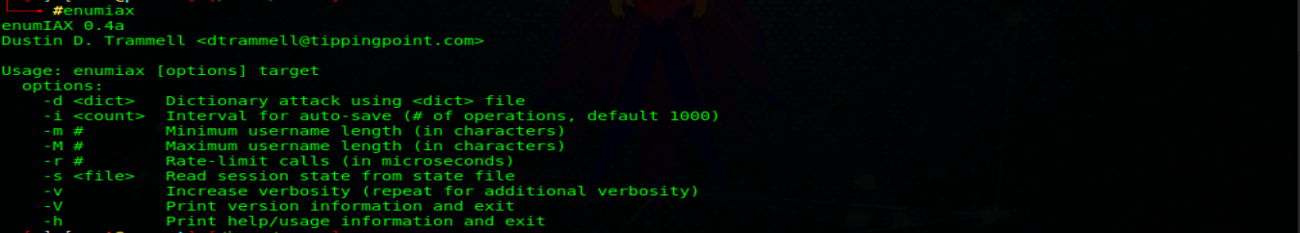

Método de uso:



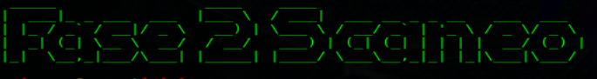

**Escaneo de Puertos:**

## **¿Qué son los puertos?**

Hay muchas capas en el [modelo de red OSI](http://en.wikipedia.org/wiki/OSI_model) . La **capa de transporte** es la capa que se ocupa principalmente de la comunicación entre diferentes servicios y aplicaciones.

Esta capa es la capa principal a la que están asociados los puertos.

### **Terminología portuaria**

Se necesita un conocimiento de la terminología para entender la configuración del puerto. Estos son algunos términos que le ayudarán a entender la discusión que seguirá:

* **Puerto** : Una ubicación de red direccionable implementada dentro del sistema operativo que ayuda a distinguir el tráfico destinado a diferentes aplicaciones o servicios.
* **Sockets de Internet** : un descriptor de archivo que especifica una dirección IP y un número de puerto asociado, así como el protocolo de transferencia que se utilizará para manejar los datos.
* **Encuadernación** : El proceso que tiene lugar cuando una aplicación o servicio utiliza un zócalo de Internet para manejar los datos que está ingresando y produciendo.
* **Escucha** : Se dice que un servicio está "escuchando" en un puerto cuando está vinculado a una combinación de puerto / protocolo / dirección IP para esperar las solicitudes de los clientes del servicio.

Al recibir una petición, establece una conexión con el cliente (cuando es apropiado) usando el mismo puerto en el que ha estado escuchando. Debido a que los sockets de Internet utilizados están asociados con una dirección IP de cliente específica, esto no impide que el servidor escuche y sirva solicitudes a otros clientes simultáneamente.

* **Exploración de puerto** : La exploración de puerto es el proceso de intentar conectarse a una serie de puertos secuenciales, con el propósito de obtener información acerca de los que están abiertos y qué servicios y sistema operativo están detrás de ellos.

### **Puertos Comunes**

Los puertos se especifican con un número que va de 1 a 65535.

* Muchos puertos inferiores a 1024 están asociados con servicios que Linux y sistemas operativos similares a Unix consideran críticos para funciones de red esenciales, por lo que debe tener privilegios de root para asignarles servicios.
* Los puertos entre 1024 y 49151 se consideran "registrados". Esto significa que pueden ser "reservados" (en un sentido muy flojo de la palabra) para ciertos servicios mediante la emisión de una solicitud a la IANA (Internet Assigned Numbers Authority). No se aplican estrictamente, pero pueden dar una pista sobre los posibles servicios que se ejecutan en un determinado puerto.
* Los puertos entre 49152 y 65535 no se pueden registrar y se sugieren para uso privado.

Debido a la gran cantidad de puertos disponibles, no tendrá que preocuparse nunca con la mayoría de los servicios que tienden a enlazar a puertos específicos.

Sin embargo, hay algunos puertos que vale la pena saber debido a su ubicuidad. Lo siguiente es sólo una lista muy incompleta:

* **20** : Datos FTP
* **21** : Puerto de control FTP
* **22** : SSH
* **23** : Telnet <= Insegura, no recomendado para la mayoría de los usos
* **25** : SMTP
* **43** : Protocolo WHOIS
* **53** : Servicios de DNS
* **67** : Puerto del servidor DHCP
* **68** : Puerto cliente DHCP
* **80** : tráfico HTTP <= tráfico web normal
* **110** : Puerto de correo POP3
* **113** : Servicios de autenticación de identidad en redes IRC
* **143** : Puerto de correo IMAP
* **161** : SNMP
* **194** : IRC
* **389** : Puerto LDAP
* **443** : HTTPS <= Tráfico web seguro
* **587** : SMTP <= puerto de envío de mensajes
* **631** : Puerto del demonio de impresión CUPS
* **666** : DOOM <= Este juego FPS heredado en realidad tiene su propio puerto especial

Estos son sólo algunos de los servicios comúnmente asociados con los puertos. Debe encontrar los puertos adecuados para las aplicaciones que está intentando configurar en su respectiva documentación.

La mayoría de los servicios se pueden configurar para usar puertos distintos del predeterminado, pero debe asegurarse de que tanto el cliente como el servidor estén configurados para utilizar un puerto no estándar.

Puede obtener una breve lista de algunos puertos comunes escribiendo:



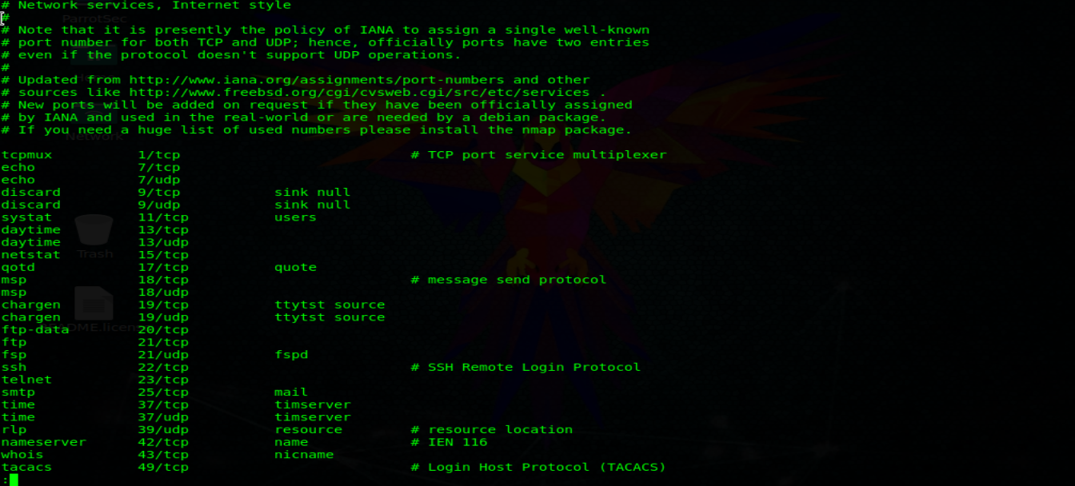

**Nmap**

Nmap ("Network Mapper") es el estándar de facto para la auditoría/escaneo de la red. Nmap se ejecuta en Linux y Windows. Nmap está disponible en versiones de línea de comandos y GUI. Por el bien de este documento, sólo cubriremos la línea de comandos.

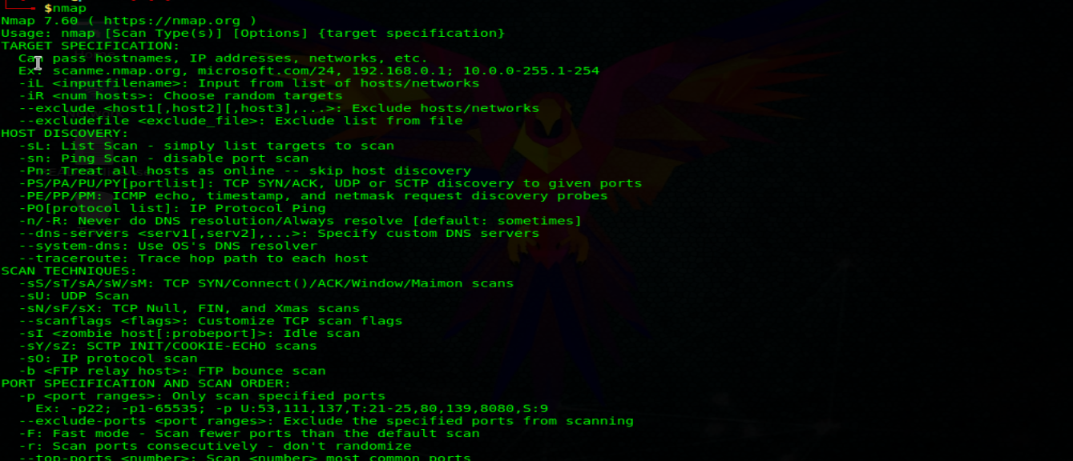

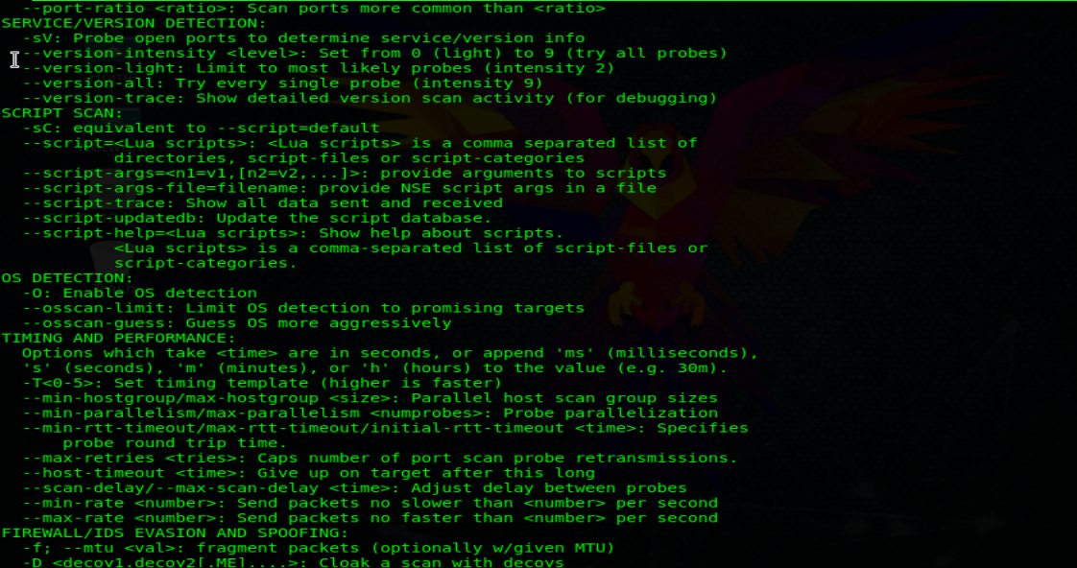

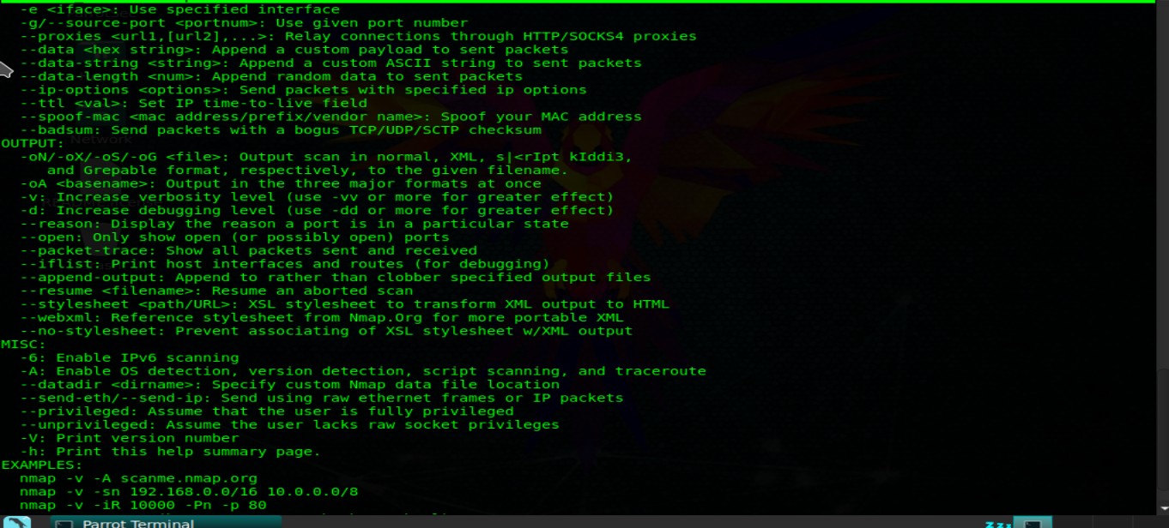

Estas son algunas operaciones comunes que se pueden realizar con nmap. Los ejecutaremos todos con privilegios de sudo para evitar devolver resultados parciales para algunas consultas. Algunos comandos pueden demorar mucho en completarse:

Busque el sistema operativo del host:



Omita la parte de descubrimiento de red y asuma que el host está en línea. Esto es útil si obtienes una respuesta que dice "Nota: Host parece estar" en tus otras pruebas. Añadir a esta otra opción:



Especifique un rango con "-" o "/ 24" para escanear un número de hosts a la vez:



Escanee un rango de red para los servicios disponibles:



Escanea sin preformar una búsqueda DNS inversa en la dirección IP especificada. Esto debería acelerar sus resultados en la mayoría de los casos:



Escanee un puerto específico en lugar de todos los puertos comunes:



Para buscar conexiones TCP, nmap puede realizar un handshake de 3 vías (explicado a continuación), con el puerto de destino. Ejecutarlo de esta manera:



Para buscar conexiones UDP, escriba:



Analizar cada puerto abierto TCP y UDP:



**Escaneo de Conexiones y servicios:**

**Un escaneo TCP "SYN" explora la forma en que TCP establece una conexión.**

Para iniciar una conexión TCP, el extremo solicitante envía un paquete de "solicitud de sincronización" al servidor. A continuación, el servidor envía un paquete de "sincronización de acuse de recibo". El remitente original luego devuelve un paquete de "acuse de recibo" al servidor, y se establece una conexión.

Una exploración "SYN", sin embargo, descarta la conexión cuando el primer paquete es devuelto desde el servidor. Esto se denomina exploración "semiabierta" y solía promocionarse como una forma de escanear subrepticiamente los puertos, ya que la aplicación asociada a ese puerto no recibiría el tráfico, porque la conexión nunca se completa.

Esto ya no se considera furtivo con la adopción de firewalls más avanzados y el marcado de la solicitud de SYN incompleta en muchas configuraciones.

Para realizar una exploración SYN, ejecute:



Un acercamiento más furtivo está enviando los encabezados TCP inválidos, que, si el anfitrión se ajusta a las especificaciones del TCP, debe enviar un paquete detrás si ese puerto se cierra. Esto funcionará en servidores no basados ​​en Windows.

Puede utilizar los indicadores "-sF", "-sX" o "-sN". Todos ellos producirán la respuesta que buscamos:



Para ver qué versión de un servicio se está ejecutando en el host, puede intentar este comando. Intenta determinar el servicio y la versión probando diferentes respuestas del servidor:



Nmap tiene decenas de opciones disponibles. Dado que esta sección trata sobre la exploración de puertos, nos centraremos en los comandos necesarios para realizar esta tarea. Es importante tener en cuenta que los comandos utilizados dependen principalmente del tiempo y el número de hosts que se están escaneando. Cuantos más hosts o menos tiempo tengas que realizar estas tareas, menos interrogará al host. Esto se pondrá de manifiesto a medida que continuemos discutiendo las opciones.

Basándose en el conjunto de IP que se está evaluando, usted querrá escanear los puertos TCP y UDP a través del rango de 1 a 65535. El comando que se utilizará es el siguiente:



En los conjuntos IP grandes, los que tienen más de 100 direcciones IP, no especifican un intervalo de puertos. El comando que se utilizará es el siguiente:



Cabe señalar que Nmap tiene opciones limitadas para IPv6. Entre ellos se incluyen TCP connect (-sT), Scan de ping (-sn), List scan (-sL) y detección de versiones.



**SNMP Sweeps**

Los barridos de SNMP se realizan también, ya que ofrecen toneladas de información acerca de un sistema específico. El protocolo SNMP es un protocolo apátrida, orientado a datagramas. Lamentablemente, los servidores SNMP no responden a las solicitudes con cadenas de comunidad no válidas y el protocolo UDP subyacente no informa de forma confiable los puertos UDP cerrados. Esto significa que "ninguna respuesta" de una dirección IP sondada puede significar cualquiera de los siguientes:

▪ Máquina inaccesible

▪ El servidor SNMP no se está ejecutando

▪ Cadena de comunidad no válida

▪ El datagrama de respuesta aún no ha llegado

**Banner Grabbing**

Banner Grabbing es una técnica de enumeración utilizada para recopilar información sobre sistemas informáticos en una red y los servicios que ejecutan sus puertos abiertos. Banner Grabbing se utiliza para identificar la red, la versión de las aplicaciones y el sistema operativo que los hosts de destino se ejecutan.

Banner Grabbing normalmente se realiza en Hyper Text Transfer Protocol (HTTP), File Transfer Protocol (FTP), y Simple Mail Transfer Protocol (SMTP); Puertos 80, 21 y 25 respectivamente. Herramientas comúnmente utilizadas para realizar captura de banner son Telnet, nmap y Netcat.

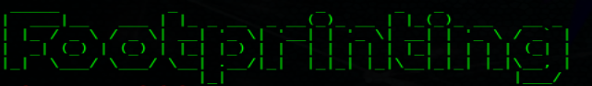

La fase de Footprinting interno de la recolección de inteligencia implica la recopilación de resultados de respuesta de un objetivo basado en la interacción directa desde una perspectiva interna. El objetivo es reunir tanta información sobre el objetivo como sea posible.

**Footprinting activo**

La fase de huellas activas de la Reunión de Inteligencia implica reunir los resultados de respuesta de un objetivo basado en la interacción directa.

**Ping Sweeps**

La huella activa comienza con la identificación de sistemas vivos. Esto se realiza generalmente realizando un barrido de ping para determinar qué hosts responden.

-Nmap tiene decenas de opciones disponibles. Dado que esta sección trata sobre la exploración de puertos, nos centraremos en los comandos necesarios para realizar esta tarea. Es importante tener en cuenta que los comandos utilizados dependen principalmente del tiempo y el número de hosts que se están escaneando. Cuantos más hosts o menos tiempo tengas que realizar estas tareas, menos interrogará al host. Esto se pondrá de manifiesto a medida que continuemos discutiendo las opciones.

Para realizar un barrido de ping, desearía utilizar el siguiente comando:



**Análisis y escaneo de Vulnerabilidades**

El Análisis de Vulnerabilidad se utiliza para identificar y evaluar los riesgos de seguridad planteados por las vulnerabilidades identificadas. El trabajo de análisis de vulnerabilidad se divide en dos áreas: Identificación y validación. El esfuerzo de descubrimiento de la vulnerabilidad es el componente clave de la fase de identificación. La validación está reduciendo el número de vulnerabilidades identificadas sólo a aquellas que son realmente válidas.